СОБРАНИЕ ДЕПУТАТОВ
ФИЛИППОВСКОГО СЕЛЬСОВЕТА
ОКТЯБРЬСКОГО РАЙОНА КУРСКОЙ ОБЛАСТИ

РЕШЕНИЕ

от 08 февраля 2018г. № 83
д. Алябьева

Об определении стоимости услуг,
предоставляемых согласно гарантированному перечню
услуг по погребению в соответствии со ст.9, ст.12
Федерального закона от 12.01.1996г. № 8-ФЗ
«О погребении и похоронном деле»

В соответствии с Федеральным законом от 12.01.1996г. № 8-ФЗ «О погребении и похоронном деле», Федеральным законом от 06.10.2003г. № 131-ФЗ «Об общих принципах организации местного самоуправления в Российской Федерации», Постановлением Администрации Курской области от 13.04.2007 г. № 87 «Об органе исполнительной власти, осуществляющем согласование стоимости услуг, предоставляемых согласно гарантированному перечню услуг по погребению» и на основании Постановления Правительства Российской Федерации от 26.01.2018 № 74 «Об утверждении коэффициента индексации выплат, пособий и компенсаций в 2018 году», Собрание депутатов Филипповского сельсовета Октябрьского района
РЕШИЛО:
1. Установить на территории Филипповского сельсовета тарифы на ритуальные услуги, предоставляемые в соответствии со статьёй 9 и статьёй 12 Федерального закона от 12.01.1996г. № 8-ФЗ «О погребении и похоронном деле» согласно приложения № 1,2.
2. Признать утратившим силу решение Собрания депутатов Филипповского сельсовета № 21 от 02.02.2017г. «Об определении стоимости услуг, предоставляемых согласно гарантированному перечню услуг по погребению в соответствии со ст.9, ст.12 Федерального закона от 12.01.1996г. № 8-ФЗ «О погребении и похоронном деле».
3. Решение вступает в силу после его официального опубликования (обнародования) и распространяет свое действие на правоотношения, возникшие с 01 февраля 2018 года.

Председатель Собрания депутатов
Филипповского сельсовета
Октябрьского района С.И. Дюмина

Глава Филипповского сельсовета
Октябрьского района С.Г. Бочарова

Приложение № 1
к решению Собрания депутатов
Филипповского сельсовета
от 08.02.2018г. № 83

ТАРИФЫ
на ритуальные услуги, предоставляемые в соответствии со ст. 9 Федерального закона от 12.01.1996г. № 8-ФЗ «О погребении и похоронном деле»

№ п/п | Наименование услуги | Минимальный стандарт (содержание) работ | Тариф, руб.
1. | Оформление документов | Оформление медицинского заключения о смерти, справки для получения социального пособия на погребение, справки на захоронение | Бесплатно
2. | Похоронные принадлежности, необходимые для погребения |  | 3078-16
2.1 | Гроб деревянный, обитый х/б тканью | Изготавливается из пиломатериала, внешние и внутренние стороны обиты х/б тканью | 2609-75
2.2 | Крест | Деревянный нестроганный, неокрашенный с регистрационной табличкой | 468-41
3. | Транспортные услуги: |  | 1552-48
3.1 | Доставка гроба, включая погрузо-разгрузочные работы | - вынос гроба;  - погрузка в автокатафалк;  - снятие гроба  - доставка по адресу | 615-65
3.2 | Предоставление катафального автобуса для выполнения услуг по перевозке гроба с телом умершего из дома или морга к месту захоронения на одном катафалке, включая обратную доставку сопровождающих лиц с места захоронения (за один час использования) | - перевозка гроба с телом умершего из дома или морга к месту захоронения;  - обратная доставка сопровождающих с места захоронения | 936-83
4. | Услуги кладбища |  | 1070-67
4.1 | Перемещение гроба с телом умершего до места погребения | - снятие гроба с телом умершего с автокатафалка;  - перемещение гроба с телом умершего до места погребения | 267-67
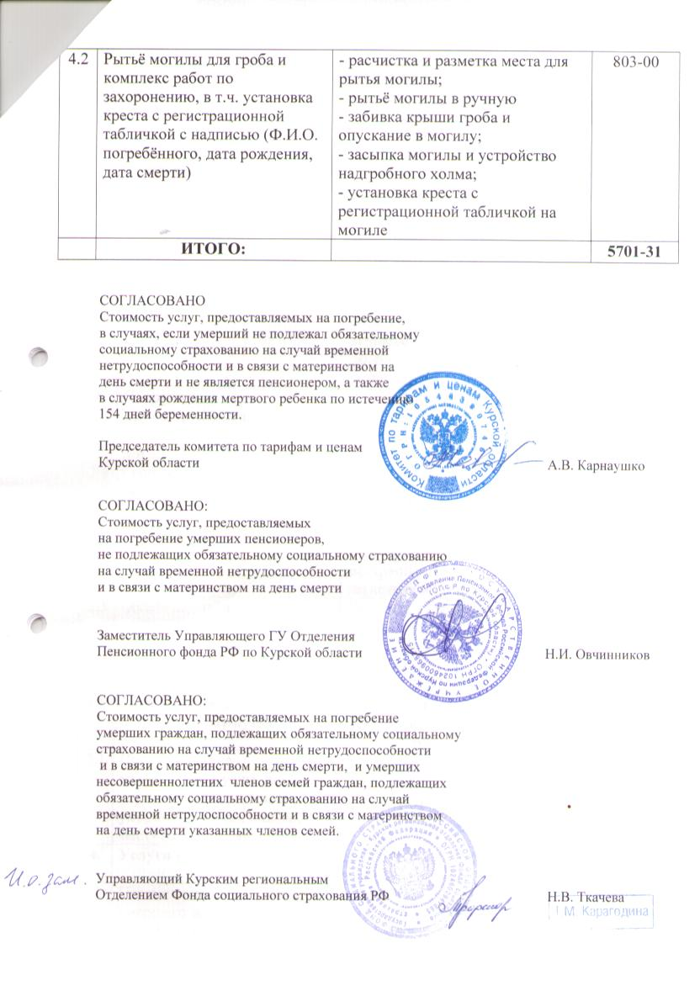

Приложение № 2
к решению Собрания депутатов
Филипповского сельсовета
от 08.02.2018г. № 83

ТАРИФЫ
на ритуальные услуги, предоставляемые в соответствии со ст. 12 Федерального закона от 12.01.1996г. № 8-ФЗ «О погребении и похоронном деле»
№ п/п | Наименование услуги | Минимальный стандарт (содержание) работ | Тариф, руб.
1. | Оформление документов | Оформление медицинского заключения о смерти, справки для получения социального пособия на погребение, справки на захоронение, выписки из актов записи на умерших, личность которых не установлена | Бесплатно
2. | Похоронные принадлежности, необходимые для погребения |  | 3954-03
2.1 | Гроб деревянный, обитый х/б тканью | Изготавливается из пиломатериала, внешние и внутренние стороны обиты х/б тканью | 2817-12
2.2 | Крест | Деревянный нестроганный, неокрашенный с регистрационной табличкой | 538-54
2.3 | Облачение тела | Одежда из хлопчатобумажной ткани:  - для мужчин;  - для женщин | 598-37
3. | Транспортные услуги: |  | 789-87
3.1 | Доставка гроба, включая погрузочно-разгрузочные работы | - вынос гроба;  - погрузка на машину;  - снятие гроба | 239-35
3.1 | Предоставление транспортных услуг по перевозке гроба с телом умершего из дома или морга к месту захоронения | Перевозка гроба с телом умершего из дома или морга к месту захоронения; | 550-52
4. | Услуги кладбища | Перемещение гроба с телом умершего до места погребения | 957-41
4.1 | Перемещение гроба с телом умершего до места погребения | - снятие гроба с телом умершего  - перемещение гроба с телом умершего до места погребения | 241-63
